14.02.2022
Мк 03, сварочные работы
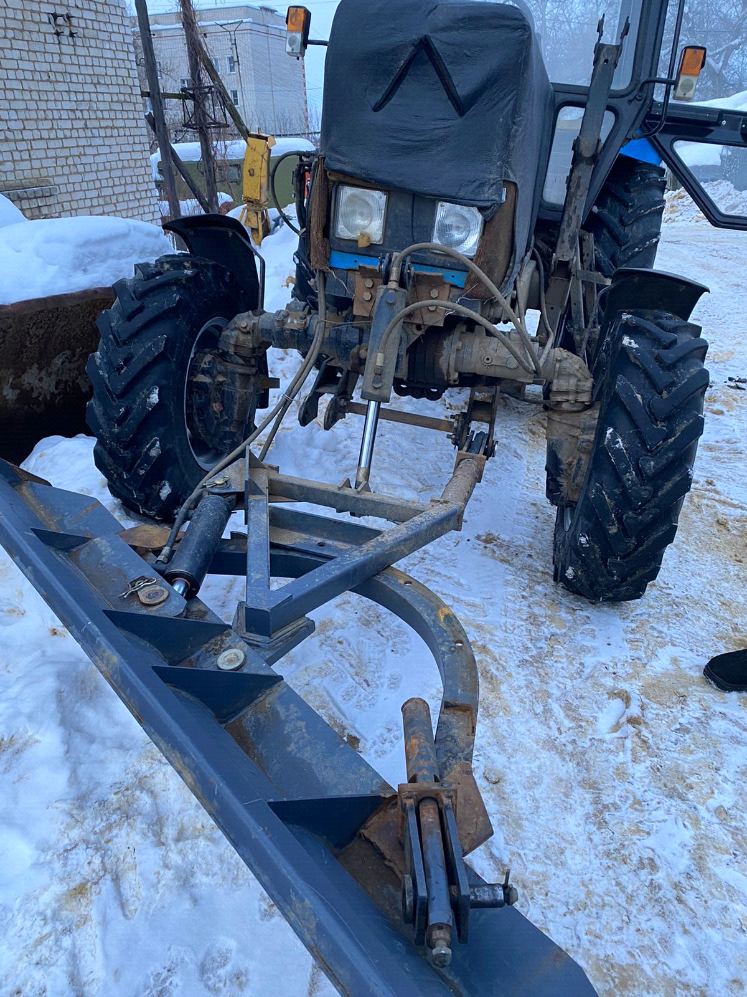

1221, переоборудование эл. цепи с 24в на 12в
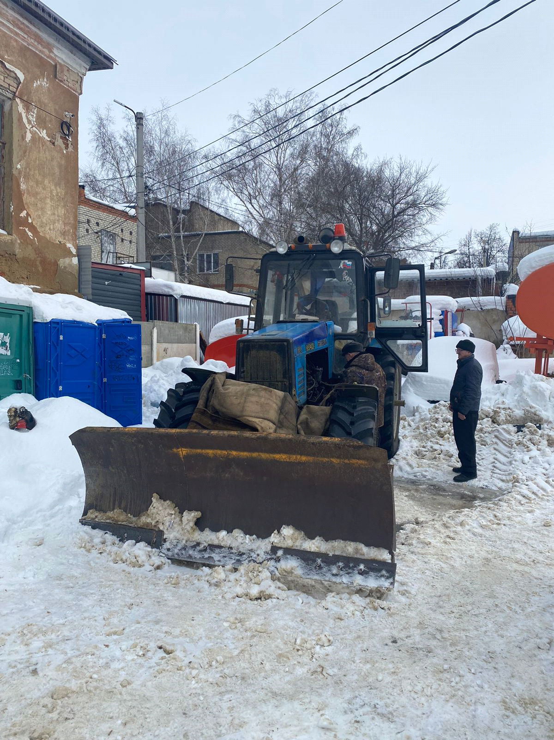

Грейдер, корректировка топливной системы после кап. ремонта
